Работа для заочной формы обучения 7 класс. Алгебра ТВиС.

**1 Четверть**

1. Найдите значение выражения:

а)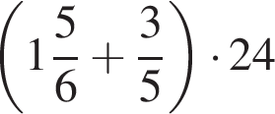 ; б) 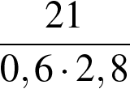

|  |
| --- |
| **2.** |

|  |  |
| --- | --- |
| На диа­грам­ме пред­став­ле­ны семь круп­ней­ших по пло­ща­ди тер­ри­то­рии (в млн км2) стран мира. Какое из сле­ду­ю­щих утвер­жде­ний **не­вер­но**?   1) Пло­щадь тер­ри­то­рии Индии со­став­ля­ет   2) Пло­щадь Китая боль­ше пло­ща­ди Ав­стра­лии.  3) Рос­сия — круп­ней­шая по пло­ща­ди тер­ри­то­рии стра­на мира.  4) пло­щадь Ка­на­ды боль­ше пло­ща­ди США на    В ответ за­пи­ши­те номер вы­бран­но­го утвер­жде­ния. |  |

|  |
| --- |
| **3.** |

Чашка, ко­то­рая сто­и­ла 90 руб­лей, продаётся с 10%-й скид­кой. При по­куп­ке 10 таких чашек по­ку­па­тель отдал кас­си­ру 1000 руб­лей. Сколь­ко руб­лей сдачи он дол­жен по­лу­чить?

1) 75 2) 170 3) 30 4) 190

|  |
| --- |
| **4.** |

Упро­сти­те вы­ра­же­ние 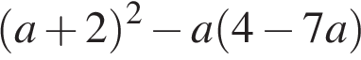, най­ди­те его зна­че­ние при 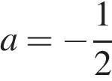.

В ответ за­пи­ши­те по­лу­чен­ное число.

|  |
| --- |
| **5.** |

Упростите выражение: **.**

1) 10; 2) 125; 3) 25; 4) 5.

|  |
| --- |
| **6.** |

Решите уравнение: 

|  |
| --- |
| **7.** |

Прочитайте задачу: Мотоциклист проезжает расстояние от поселка до города за 2 часа, а велосипедист – за 4 часа. Найдите расстояние между поселком и городом, если скорость велосипедиста на 28 км/ч меньше , чем скорость мотоциклиста. Какое уравнение соответствует условию задачи, если буквой ***х*** обозначена скорость мотоциклиста ( в км/ч)

1. 2(х -28) = 4х;
2. 2) 2х = 4( х – 28);
3. 3) 2( х +28) = 4;
4. 4) 2х= 4( х +28);

|  |
| --- |
| **8.** |

Установите соответствие между графиками функций и формулами, которые их задают.

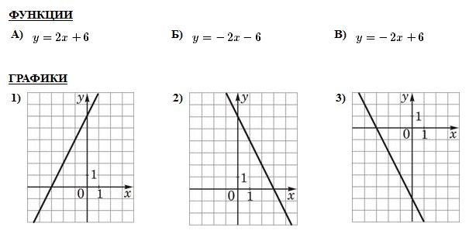

Ответ:

|  |  |  |
| --- | --- | --- |
| А | Б | В |
|  |  |  |

|  |
| --- |
| **9.** |

Ука­жи­те но­ме­ра вер­ных утвер­жде­ний.

Какие из сле­ду­ю­щих утвер­жде­ний верны?

1) Если угол равен 45°, то вер­ти­каль­ный с ним угол равен 45°.

2) Любые две пря­мые имеют ровно одну общую точку.

3) Через любые три точки про­хо­дит ровно одна пря­мая.

**2 Четверть**

1. Найдите значение выражения:

а)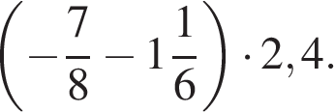 ; б) 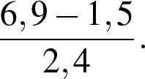

|  |
| --- |
| **2.** |

|  |  |
| --- | --- |
| На диа­грам­ме по­ка­за­но ко­ли­че­ство SMS, при­слан­ных слу­ша­те­ля­ми за каж­дый час четырёхча­со­во­го эфира про­грам­мы по за­яв­кам на радио. Опре­де­ли­те, на сколь­ко боль­ше со­об­ще­ний было при­сла­но за по­след­ние два часа про­грам­мы по срав­не­нию с пер­вы­ми двумя ча­са­ми этой про­грам­мы. |  |

|  |
| --- |
| **3.** |

Сбе­ре­га­тель­ный банк на­чис­ля­ет на сроч­ный вклад 20% го­до­вых. Вклад­чик по­ло­жил на счет 800 р. Какая сумма будет на этом счете через год, если ни­ка­ких опе­ра­ций со сче­том про­во­дить­ся не будет?

1) 750

2) 170

3) 960

4) 190

|  |
| --- |
| **4.** |

Упро­сти­те вы­ра­же­ние 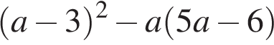, най­ди­те его зна­че­ние при . В ответ за­пи­ши­те по­лу­чен­ное число.

|  |
| --- |
| **5.** |

Упростите выражение: **.**

1) 81;

2) 64;

3) 36;

4) 216.

|  |
| --- |
| **6.** |

Решите уравнение: 

|  |
| --- |
| **7.** |

Лодка за 2 часа по течению проходит столько же, сколько за 3 часа по озеру. Найдите собственную скорость лодки.если скорость течения равна 3 км/ч. Какое уравнение соответствует условию задачи. Если буквой ***х*** обозначена собственная скорость лодки ( в км/ч)

1. 2(х – 3) = 3х ;
2. 2) 2х =3( х – 3) ;
3. 3) 2( х + 3) = 3х;
4. 4) 2х=3(х + 3)

|  |
| --- |
| **8.** |

Установите соответствие между графиками функций и формулами, которые их задают.

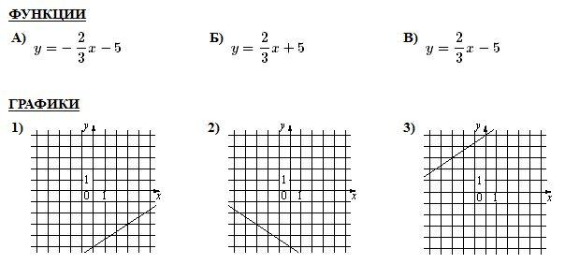

Ответ:

|  |  |  |
| --- | --- | --- |
| А | Б | В |
|  |  |  |

|  |
| --- |
| **9.** |

Ука­жи­те но­ме­ра вер­ных утвер­жде­ний.

1) Если два угла од­но­го тре­уголь­ни­ка равны двум углам дру­го­го тре­уголь­ни­ка, то такие тре­уголь­ни­ки равны.

2) Вер­ти­каль­ные углы равны.

3) Любая бис­сек­три­са рав­но­бед­рен­но­го тре­уголь­ни­ка яв­ля­ет­ся его ме­ди­а­ной.

**3 Четверть**

|  |
| --- |
| **1.** |

Найдите значение выражения:

а)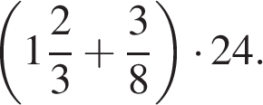; б) 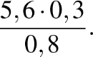

|  |
| --- |
| **2.** |

|  |  |
| --- | --- |
| Опре­де­ли­те по гра­фи­ку, на сколь­ко гра­ду­сов тем­пе­ра­ту­ра на вы­со­те 200 мет­ров выше, чем на вы­со­те 650 мет­ров. |  |

|  |
| --- |
| **3.** |

Сто­и­мость про­ез­да в при­го­род­ном элек­тро­по­ез­де со­став­ля­ет 198 руб­лей. Школь­ни­кам предо­став­ля­ет­ся скид­ка 50%. Сколь­ко руб­лей стоит про­езд груп­пы из 4 взрос­лых и 12 школь­ни­ков?

1) 750

2) 1700

3) 3020

4) 1980

|  |
| --- |
| **4.** |

Упро­сти­те вы­ра­же­ние      и най­ди­те его зна­че­ние при   . В ответ за­пи­ши­те по­лу­чен­ное число.

|  |
| --- |
| **5.** |

Упростите выражение: 

1) 8;

2) 64;

3) 32;

4) 2.

|  |
| --- |
| **6.** |

Решите уравнение: 1 − 2(5 +3x)  =  15.

|  |
| --- |
| **7.** |

В одном элеваторе было зерна в 2 раза больше, чем в другом. Из первого элеватора вывезли 750 тонн зерна, а во второй привезли 350 тонн, после чего в обоих элеваторах стало поровну. Сколько тонн зерна было первоначально в каждом элеваторе? Какое уравнение соответствует условию задачи, если буквой ***х*** обозначено количество тонн зерна во втором элеваторе?

1. 2х – 750 = х + 350;
2. 2х + 750 = х – 350;
3. 2х – 350 = х + 750;
4. ( х +2) – 750 = х + 350;

|  |
| --- |
| **8.** |

Установите соответствие между графиками функций и формулами, которые их задают.

Ответ:

|  |  |  |
| --- | --- | --- |
| А | Б | В |
|  |  |  |

|  |
| --- |
| **9.** |

Какие из сле­ду­ю­щих утвер­жде­ний верны?

1) Если при пе­ре­се­че­нии двух пря­мых тре­тьей пря­мой со­от­вет­ствен­ные углы равны 65°, то эти две пря­мые па­рал­лель­ны.

2) Любые две пря­мые имеют не менее одной общей точки.

3) Через любую точку про­хо­дит более одной пря­мой.

4) Любые три пря­мые имеют не менее одной общей точки.

**4 Четверть**

**1**.Найдите значение выражения 5,6 · 5,5 + 0,7.

**2.**В таблице указано время восхода и захода солнца в Туле с 4 октября по 10 октября 2019 года.

|  |  |  |
| --- | --- | --- |
| **Дата** | **Время восхода** | **Время захода** |
| 04.10.2019 | 06:37 | 18:01 |
| 05.10.2019 | 06:38 | 17:59 |
| 06.10.2019 | 06:40 | 17:57 |
| 07.10.2019 | 06:42 | 17:54 |
| 08.10.2019 | 06:44 | 17:52 |
| 09.10.2019 | 06:46 | 17:49 |
| 10.10.2019 | 06:48 | 17:47 |

По данным таблицы определите долготу дня в Туле 5 октября 2019 года. Долгота дня (световой день) — время между восходом и заходом солнца. *Ответ запишите в формате «3 ч 23 мин».*

**3.**Поезд проезжает 52 метра за каждую секунду. Выразите скорость поезда в километрах в час.

**4.**Евграфий взял у приятеля взаймы 20000 руб. в декабре. Каждый месяц, начиная с января, он выплачивает 20% от оставшейся суммы долга. Сколько денег он заплатит приятелю в феврале?

**5.**Книжное издательство за неделю напечатало 790 книг художественной литературы и 219 учебной.

Выберите верные утверждения и запишите в ответе их номера.

1) Издательство напечатало художественных книг в 4 раза больше, чем учебных.

2) За неделю издательство напечатало более 1008 книг.

3) Большинство выпущенных за неделю книг составляет учебная литература.

4) За 2 недели, работая с той же производительностью, издательство выпустило бы не менее 2018 книг.

**6.**На диаграмме представлено распределение количества зарегистрированных пользователей некоторого сайта по странам мира. Всего на сайте зарегистрировано 100 тысяч пользователей.

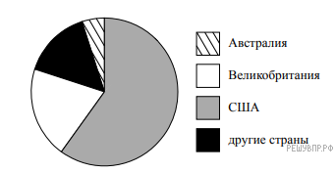

Определите по диаграмме, сколько примерно тысяч жителей США зарегистрировано на этом сайте.

**7.**График функции  проходит через точку с координатами  Найдите значение *b*. Ответ приведите в виде десятичной дроби.

**8.**Решите уравнение: 3(5*x* + 8) − 7*x* = 6x.

**9.**Егор работает в офисе, расположенном на четвёртом этаже старого здания. Однажды начальник попросил Егора поднять в офис с первого этажа 16 коробок офисной бумаги, которую привезли из магазина. В каждой коробке 10 пачек, по 500 листов бумаги формата А4 в каждой пачке. Листы бумаги формата А4 имеют размер 210 мм × 297 мм, а 1 м2 бумаги весит 80 г. Грузоподъёмность лифта 400 кг. Егор весит ровно 85 кг. Сможет ли Егор подняться в лифте со всеми коробками за один раз (перегрузка лифта запрещена)? Запишите решение и ответ.

**10.**Найдите значение выражения (*h* − 5)2 + (3 − *h*)(*h* + 3) при

**11.**Отметьте и обозначьте на координатной прямой точки:



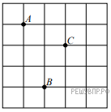**12.** На клетчатой бумаге с размером клетки 1 × 1 отмечены точки *А*, *В* и *С*. Найдите градусную меру угла *АВС*.

**13.** Биссектриса внешнего угла при вершине *В* треугольника *ABC* параллельна стороне *АС*. Найдите величину угла *САВ*, если ∠*ABC* = 36°. Ответ дайте в градусах. Запишите решение и ответ.